# BAB 1 PENDAHULUAN

## Latar Belakang

Komatsu Indonesia, merupakan salah satu anak perusahaan produksi Komatsu Global. Komatsu Indonesia memiliki beragam keunggulan yang mampu bersaing dengan perusahaan lainnya, termasuk di dalamnya fasilitas produksi yang lengkap & terintegrasi. Fasilitas produksi yang dimiliki komatsu Indonesia merupakan fasilitas produksi unit jadi hingga masing-masing komponennya. Produk yang dikeluarkan komatsu Indonesia merupakan sebuah produk yang inovatif & berkualitas tinggi. Komatsu Indonesia tidak hanya memproduksi unit jadi seperti buldoser, dump truck dan eksavator hidrolik, tetapi juga komponen-komponen pendukung alat berat seperti frame, hasil pengecoran baja serta komponen terkait, yang akan dipasok ke seluruh perusahaan komatsu di seluruh dunia dan agar kelancaran dapat tetap terjamin dalam proses produksi. Salah satu proses pendukung yang memiliki andil cukup besar yaitu proses pendistribusian komponen bahan baku dari supplier kepada PT. KI. Dengan m enggunakan metode milkrun delivery yang bertujuan untuk efisiensi waktu, lokasi / tempat dan biaya.Beberapa penelitian terdahulu yang telah dilakukan menyebutkan bahwa, Toshinori Nemoto (2010) metode milkrun mampu memberikan kontrol penuh dari proses pengadaan, menghasilakn penurunan dari jumlah truk, dan perbaikan dalam kondisi lalu lintas sampai batas tertentu, Syafulloh Topan (2015) mampu menurunkan jumlah pengiriman secara langsung dari supplier kepada customer.

## Identifikasi Masalah

Berdasarkan latar belakang diatas, maka dapat diidentifikasikan masalah dari penelitian ini adalah sebagai berikut:

* + - 1. Bagaimana sistem *Milkrun* dapat dilaksanakan dalam aktivitas pengiriman untuk mengurangi frekuensi jumlah kedatangan kendaraan.
      2. Berapakah biaya yang dikeluarkan dalam penggunaan sistem *Milkrun* dalam pengiriman?

## Batasan masalah

Adapun batasan masalah, sebagai berikut:

1. Data yang digunakan dalam penelitian ini adalah data jadwal barang PT. komatsu Indonesia dari supplier Jakarta.

2. Peneliti hanya menghitung estiminasi cost dengan menggunakan metode MilkRun.

3. Peneliti menghitung muatan hanya berdasarkan tonnase/berat benda tersebut.

## Tujuan Penelitian

Berdasarkan latar belakang diatas, maka dapat di peroleh tujuan dari penelitian ini adalah sebagai berikut:

1. Mengetahui sistem *Milkrun* dalam mengoptimalisasikan frekuensi kedatangan kendaraan.
2. Mengetahui perkiraan biaya yang akan dikeluarkan oleh perusahaan dalam penggunaan sistem *MilkRun*.

## Kerangka Pemikiran

Berdasarkan latar belakang yang telah dijelaskan, maka penulis melakukan perancangan ulang rute pengiriman dari supplier pada tanggal 8 julimenggunakan metode *milkrun* dengan kerangka pemikiran sebagai berikut:

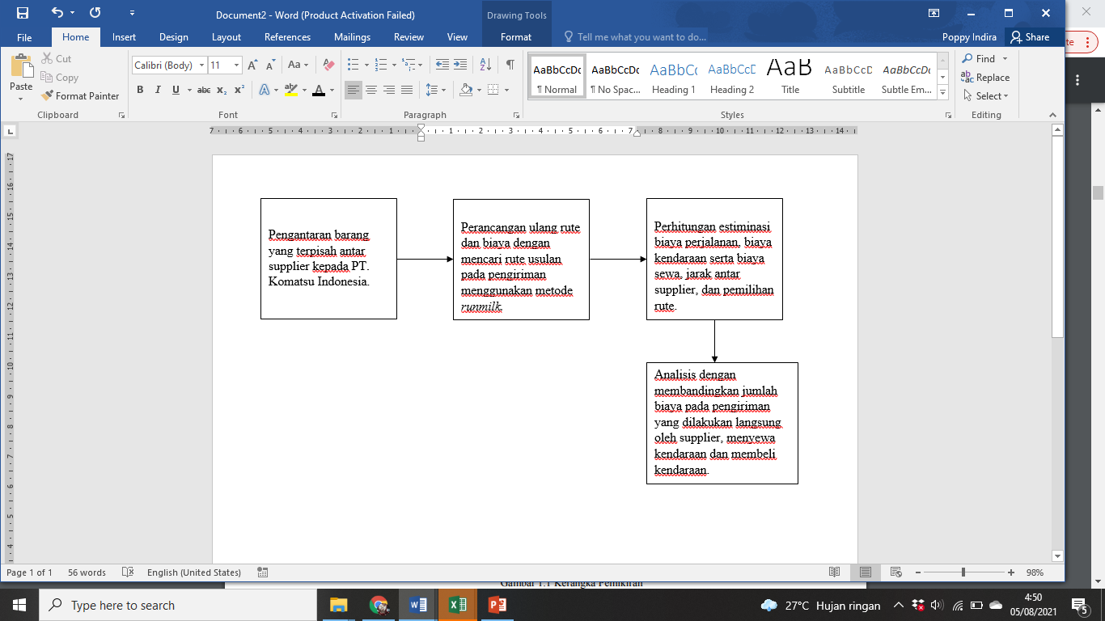

Gambar 1.1 Kerangka Pemikiran

## sistematika Laporan Kerja Praktik

Adapun sistematika dalam penyusunan laporan kerja praktik yang dilakukan:

BAB I PENDAHULUAN

Pada bab ini merupakan bagian utama dari sebuah pengantar laporan sebelum masuk pada inti permasalahan, bab ini berisi latar belakang dan tujuan, kerangka pemikiran dan sistematika laporan kerja praktik yang dilakukan.

BAB II TINJAUAN PUSTAKA

Bab ini berisi mengenai teori, landasan, paradigma, cara pandang; metode – metode yang akan digunakan; dan konsep yang telah diuji kebenarannya berkaitan dengan penelitian. Teori yang disajikan berupa tentang pengertian sistem, pengertian *incoming*, dan pengertian terkait lainnya.

BAB III PEMBAHASAN

Bab ini menjelaskan mengenai penjabaran dari profil instansi tempat dilakukannya kerja praktik terkait visi dan misi, struktur dan informasi lainnya, menguraikan seluruh aktivitas yang dilakukan selama kerja praktik berlangsung, mengumpulkan data yang akan dibutuhkan, menguraikan masalah yang diangkat menjadi topik pembahasan dan menganalisis.

BAB IV KESIMPULAN DAN SARAN

Bab ini berisi mengenai tentang kesimpulan yang diperoleh dari keseluruhan apa yang terdapat dalam hasil analisis, sedangkan saran mengarah kepada perbaikan, perluasan, pengembangan, dan pendalaman baik dari organisasi tempat kerja praktik maupun program studi.

BAB V REFLEKSI DIRI

Bab ini berisi penjabaran tentang hal positif yang diterima selama perkuliahan yang bermanfaat terhadap pekerjaan selama Kerja Praktik, memberikan manfaat Kerja Praktik terhadap pengembangan soft-skills dan kekurangan soft- skills yang dimiliki, mengidentifikasi kunci sukses berdasarkan pengalaman di tempat Kerja Praktik.